**นายจิลายุทธ บัณฑิต 6406021421171**

**WORKSHOP 13_1**

**WORKSHOP 13.1**

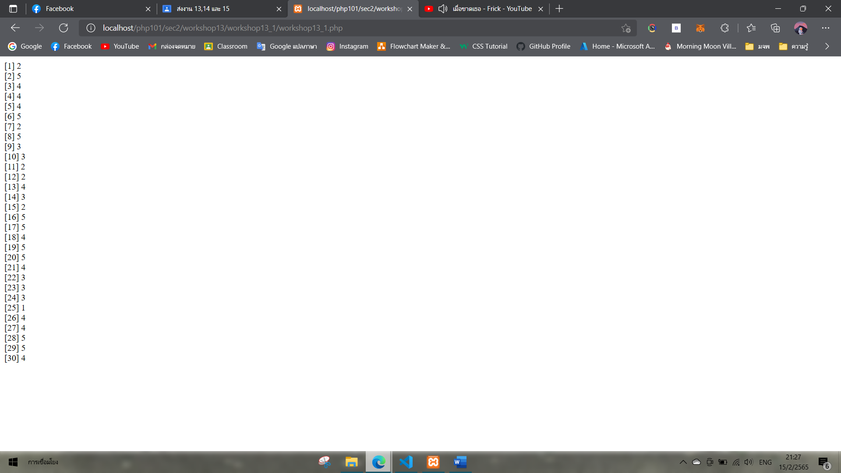

**WORKSHOP 13.2**

รูปภาพประกอบด้วย ข้อความ

คำอธิบายที่สร้างโดยอัตโนมัติ

**WORKSHOP 13_2**

รูปภาพประกอบด้วย ข้อความ

คำอธิบายที่สร้างโดยอัตโนมัติ

**WORKSHOP 14**

**WORKSHOP 14.1**

รูปภาพประกอบด้วย โต๊ะ

คำอธิบายที่สร้างโดยอัตโนมัติ

**WORKSHOP 14.2**

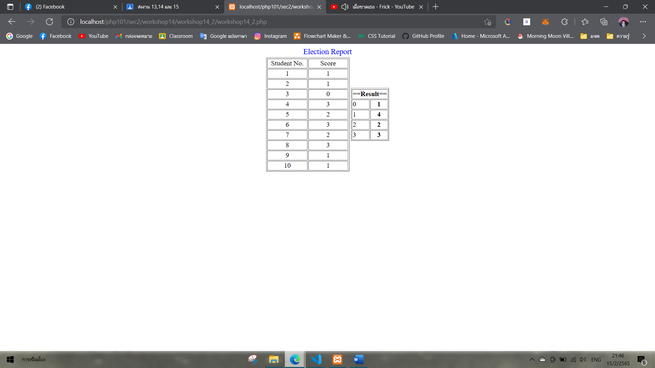

**WORKSHOP 14.3**

รูปภาพประกอบด้วย ข้อความ

คำอธิบายที่สร้างโดยอัตโนมัติ

**WORKSHOP 14.4**

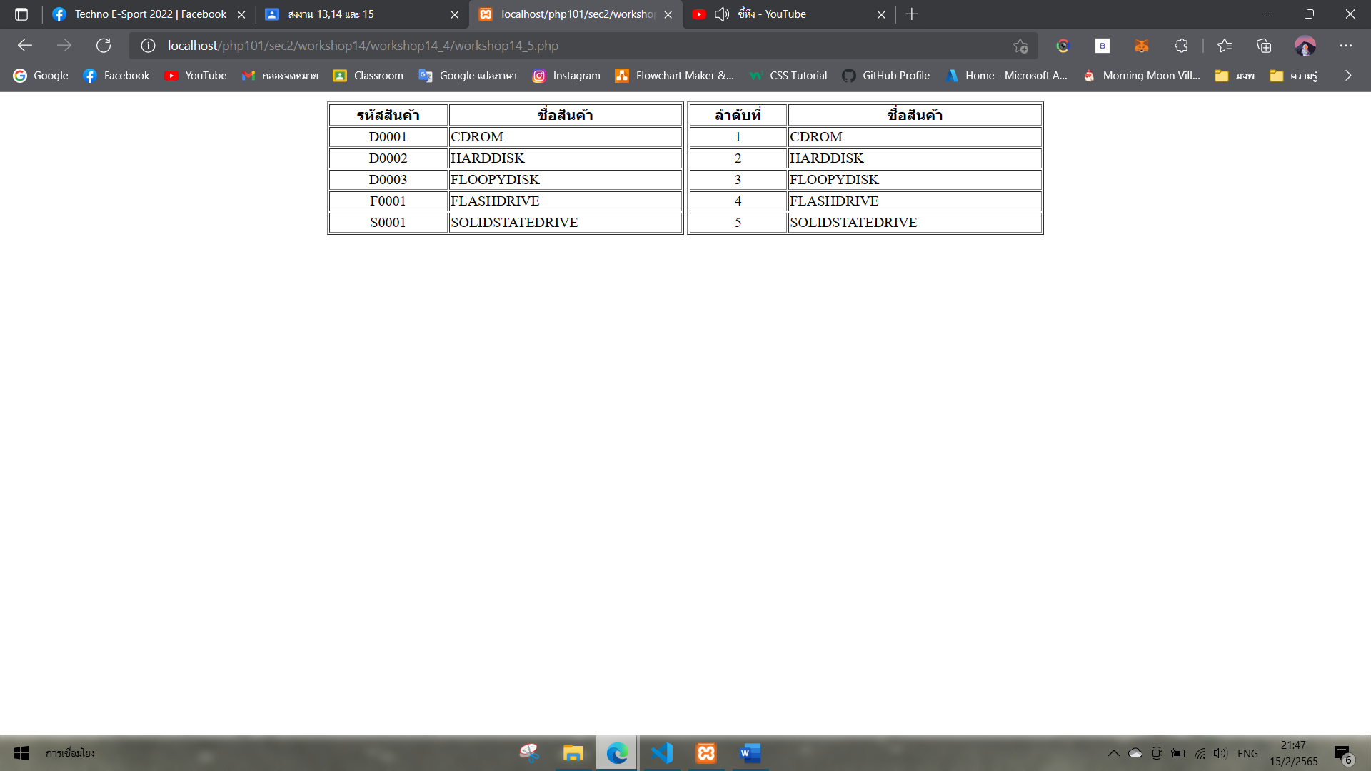

**WORKSHOP 14.5**

รูปภาพประกอบด้วย ข้อความ

คำอธิบายที่สร้างโดยอัตโนมัติ

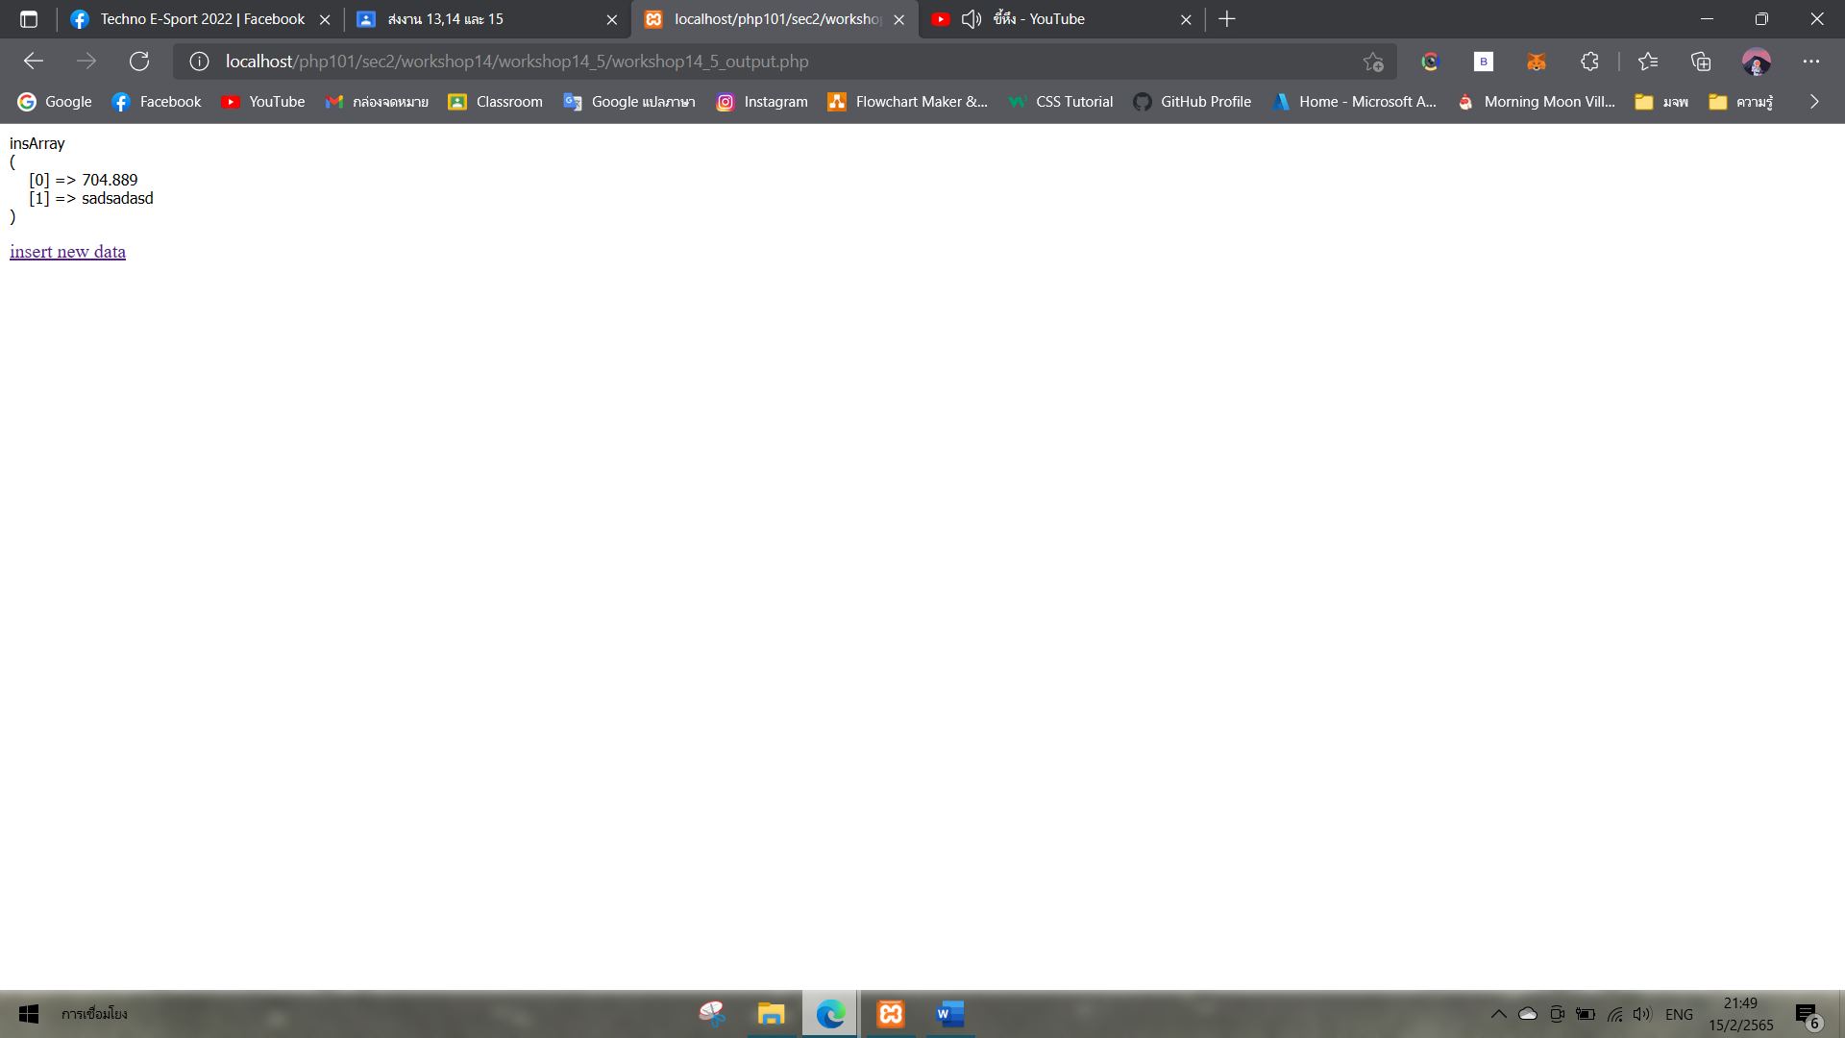

**WORKSHOP 14.6**

รูปภาพประกอบด้วย ข้อความ

คำอธิบายที่สร้างโดยอัตโนมัติ

**WORKSHOP 15**

รูปภาพประกอบด้วย ข้อความ

คำอธิบายที่สร้างโดยอัตโนมัติ

รูปภาพประกอบด้วย ข้อความ

คำอธิบายที่สร้างโดยอัตโนมัติ

รูปภาพประกอบด้วย ข้อความ

คำอธิบายที่สร้างโดยอัตโนมัติ